Государственное автономное профессиональное образовательное учреждение Самарской области

«Тольяттинский колледж сервисных технологий и предпринимательства»

Методическая разработка занятия  
по дисциплине   
**ГЕОГРАФИЯ**программы подготовки специалистов среднего звена  
по специальности среднего профессионального образования  
35.02.12 Садово-парковое и ландшафтное строительство

**Разработчик:** ГАПОУ ТКСТП, преподаватель О.В. Сосяк

Тольятти,  
2023г.

**Практическая работа «Анализ карт различной тематики.Обозначение на контурной карте основных географических объектов»**

*Цель работы: способствовать формированию умения работать с картами различной тематики.*

*Задачи:*

* *формирование целостной мыслительной деятельности на основе межпредметных связей;*
* *способствовать развитию у студентов творческого мышления;*
* *изучить технологию выполнения ландшафтного анализа и предпроектной оценки территории.*

Оборудование: методические рекомендации, справочная литература, персональный компьютер, Интернет-ресурсы.

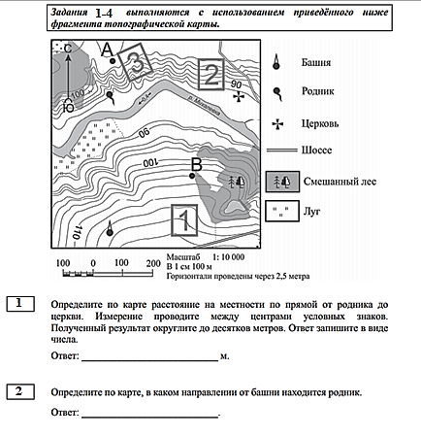

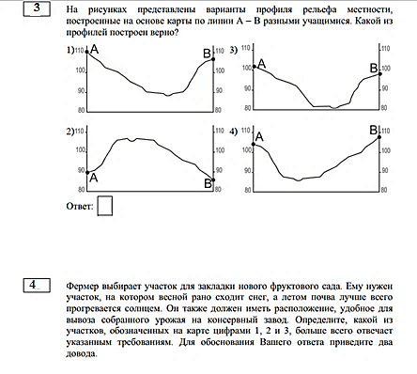

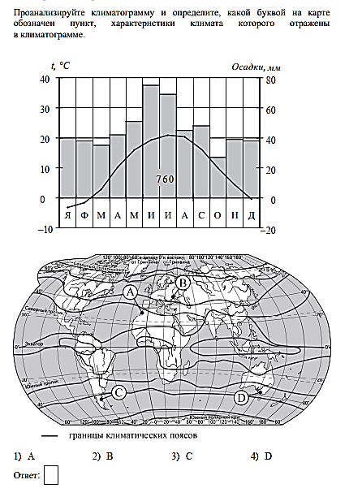

Результат обучения: формирование умения работать с картами различной тематики*.*